


Název školy: | Střední škola sociální PERSPEKTIVA a Vyšší odborná škola, s.r.o.
Adresa: | Mírová 218/6, Dubí III Pozorka
Název projektu | KLÍČE K POZNÁVÁNÍ
Registrační číslo projektu: | CZ.1.07/1.5.00/34.0928
Šablona: | II/2 Inovace a zkvalitnění výuky cizích jazyků na středních školách
Název a číslo materiálu: | VY_22_INOVACE_AJ2A_28
Vytvořeno: | 7. 8. 2013
Autor: | Mgr. Jaroslava Jelínková
Vyučovací předmět: | Anglický jazyk
Ročník: | II.
Anotace: | Pracovní list sloužící k osvojení sl. zásoby související s problematikou drog a závislostí.
Klíčová slova: | addiction  drug  consumption  effect  consequence
Výsledky vzdělávání dle RVP: | Vhodně používá odbornou slovní  zásobu vztahující se ke studijnímu oboru.  Vyjadřuje ústně i písemně svůj názor k danému tématu.
Typ interakce: | Aktivita
Druh výukového zdroje: | Pracovní list
Zdroje: | www.office.microsoft.com

Smoking
- Why do so young children start smoking?
- Where do they get the cigarettes from?
- What can parents do to prevent their children smoking?
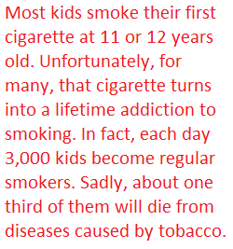

How to refuse a cigarette
Hi Jo. How was math class? Do you want a cigarette?
No, thanks. I don´t smoke.
Don´t you? Just try it and see what you think.
Yeah, right Alex. I´d rather put a basketball up my nose.
Ha, ha. Very funny. Come on! You´re not afraid, are you?
No, I´m not afraid. I really don´t want to try smoking. Breathing in 40 poisonous chemicals isn´t my idea of a good time.
Alright, calm down. It´s only one cigarette. It´s not going to kill you.
No, thanks. Look I´m really busy. I must go now.
But we usually walk home together….
I know but I´ve just seen my team mate Ted who plays on my football team. I need to find out what time our next match starts. See you later. Bye!
Was it something I said?

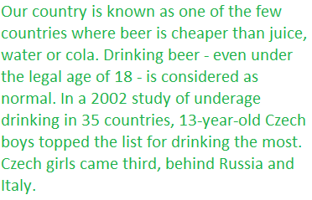
TEEN DRINKING

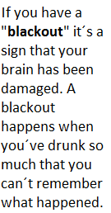

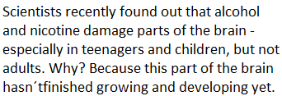

- Do you think alcohol is a drug like any other (marijuana, heroin, etc.)?

- At what age did you take your first drink?

- Have you ever tried to buy an alcoholic drink in a shop or in a pub? If yes, did they sell it to you without any problems?

- Have you ever been drunk? Or any of your friends?

Write an essay describing your experience and opinion on teen drinking.
(120 -150 words.)

DISCUSSION

Divide yourselves into two groups and defend the opinion that:

Trying once a drug doesn´t lead to  drug addiction. | Trying once a drug leads to regular  drug addiction.
- | -
- | -
- | -



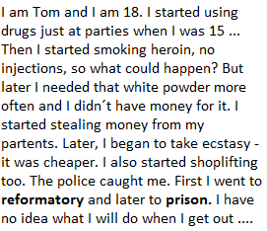
Read the article. Do you think it is something that happens only rarely?

